Studi Etnomatematika Pada Makanan Tradisional Cilacap

¹Laelinatul Choeriyah, ²Toto Nusantara, ³Abd Qohar, ⁴Subanji

^{1,2} FMIPA, Universitas Negeri Malang
laelyna08@gmail.com

Abstrak
Etnomatematika merupakan strategi pembelajaran dengan mengaitkan unsur budaya dalam pelajaran matematika Penelitian ini bertujuan untuk mengungkap etnomatematika pada masyarakat Karesidenan Banyumas, khususnya Cilacap. Metode Penelitian yang digunakan pada penelitian ini adalah metode etnografi. Analisis data yang digunakan adalah model triangulasi yang terdiri dari reduksi data, penyajian dan pengambilan kesimpulan. Hasil penelitian menunjukkan bahwa pengetahuan matematika digunakan oleh masyarakat ketika mereka membuat makanan tradisional. Keunikannya adalah masyarakat tidak mengenali bentuk secara matematis. Jika terkait dengan matematika sekolah terkait dengan geometri, di mana pola pembentukannya menghasilkan bidang matematika pada bangun datar yang sangat matematis.
Kata kunci: etnomatematika, geometri, makanan tradisional

Abstract
Ethnomatematics is a learning strategy performed by linking cultural elements in mathematics.This study aims to reveal the ethnomatematics of the Banyumas Residency community, especially Cilacap. This research uses ethnographic methods. Analysis of the data used is a triangulation model consisting of data reduction, presentation and conclusion.The results showed that mathematical knowledge was used by the people when they were making traditional food. Its uniqueness is that people do not recognize forms mathematically. If related to school mathematics related to geometry, where the formation patterns produce flat mathematical fields that are very mathematical.
Keywords: ethnomatematics, geometry, traditional food

Pendahuluan
Pendidikan dan budaya adalah sesuatu yang tidak bisa dihindari dalam kehidupan sehari-hari, karena budaya merupakan kesatuan yang utuh dan menyeluruh dan berlaku dalam masyarakat. Pendidikan merupakan kebutuhan mendasar bagi setiap individu dalam masyarakat(Rahayu et al., 2019). Matematika merupakan produk dari sosial budaya yang digunakan sebagai alat pikir dalam memecahkan masalah ilmiah serta didalamnya memuat sejumlah aksioma-aksioma, definisi-definisi, teorema-teorema, pembuktian-pembuktian, masalah-masalah, dan solusi-solusi(Darmayasa, 2018). Dalam mempelajari matematika tidak cukup dengan hanya memahami konsep saja melainkan akan banyak hal yang muncul ketika proses pembelajaran berlangsung.
Dalam dekade terakhir, telah berkembang literatur yang berhubungan dengan budaya dan matematika, dan menggambarkan contoh-contoh matematika dalam konteks budaya (Barton, 1996). Pendidikan multikultural berusaha memberikan kesempatan pendidikan yang sama bagi siswa dari beragam ras, etnis dan kelompok social (Küçük, 2013). Suatu perubahan penting dalam instruksi matematika perlu dilakukan untuk mengakomodasi perubahan yang berkelanjutan dalam demografi siswa di Indonesia(Rosa & Orey, 2011). Indonesia merupakan salah satu negara di Asia dengan penduduk yang multi budaya (Haryanto et al., 2017).
Istilah ethnomathematics diciptakan oleh D’Ambrosio (1985) untuk menggambarkan praktik matematika dari kelompok budaya yang dapat diidentifikasi dan dapat dianggap sebagai studi ide matematika ditemukan dalam budaya apapun. D’Ambrosio (1990) mendefinisikan ethnomathematics berikut: Ethno awalan hari ini diterima sebagai istilah yang sangat luas yang mengacu pada konteks sosial budaya dan oleh karena itu termasuk bahasa, jargon, dan kode perilaku, mitos, dan simbol. Ethnomathematics mengajak tujuan melihat matematika dari perspektif multikultural dengan memperbesar latar belakang sejarahnya(Küçük, 2013). Derivasi matematika sulit, tetapi cenderung berarti untuk menjelaskan, mengetahui, memahami, dan melakukan kegiatan seperti menulis sandi, mengukur, mengklasifikasikan, menyimpulkan, dan memodelkan. Budaya adalah cara khas bagi manusia untuk menyesuaikan diri dengan lingkungan, sedangkan matematika terwujud karena aktivitas manusia. Ini sesuai dengan frasa Freudenthal, "matematika sebagai aktivitas manusia” (Supiyati et al., 2019).
Etnomatematika terbentuk dari cara-cara atau kebiasaan yang mampu membaur dengan tradisi setempat. Kebiasaan atau cara yang dilakukan secara turun temurun dan memiliki nilai guna bagi kehidupan masyarakat sehingga masih dipertahankan hingga saat ini (Putri, 2017). Haryanto dalam penelitiannya membuktian bahwa Jika diterapkan di matematika sekolah tentang pengurangan bilangan sebaiknya untuk siswa asli pegunungan arfak menggunakan metode sempoa khususnya sempoa Jepang (Haryanto et al., 2017), dalam penelitian yang lain Rizky mengatakan pengembangan E-Modul Matematika berbasis dimulai dari tahap pendefinisian dimana ditemukan data bahwa sebagian besar bahan ajar yang beredar di masyarakat menggunakan konten yang asing bagi peserta didik yang menggunakan, sehingga diperlukan usaha lebih agar siswa mampu melakukan penyesuain dengan skema pengetahuan yang telah dimiliki sehingga disusun Draf 1 bahan ajar berbasis etnomatematika yang menggunakan konten-konten budaya lokal di sekitar peserta didik (Utami et al., 2018). Penelitian lain adalah penelitian tentang makanan tradisional Bugis sebagai sumber pembelajaran matematika. Hasil penelitiannya menunjukkan bahwa unsur etnomatematika pada makanan tradisional Bugis (Hikmawati & Raehanna, 2019). Penelitian lain adalah penelitian tentang bentuk jajanan pasar di Daerah Istimewa Yogyakarta (Huda, 2018).
Makanan tradisional atau kuliner lokal adalah jenis makanan yang berkaitan erat dengan suatu daerah dan diwariskan dari generasi ke generasi sebagai bagian dari tradisi (Purwaning Tyas, 2017). Propinsi Jawa Tengah merupakan bagian dari tanah jawa yang kaya akan aneka ragam budaya dan tradisi leluhur. Tradisi turun menurun tersebut terwujud dalam berbagai aspek misalnya, kesenian, pendidikan, ekonomi, arsitektur, termasuk makanan keseharian (tradisional). Kabupaten Cilacap merupakan kabupaten terluas di propinsi jawa tengah. Jenis makanan yang dikenal di kabupaten Cilacap adalah Tempe Mendoan. Jika diperhatikan lebih jauh, bentuk makanan tersebut adalah bagian dari geometri dalam matematika. Agar lebih jelas penulis disini akan mengkaji keterkaitan setiap bentuk jenis makanan tersebut dengan unsur matematika, serta sejarah kenapa muncul bentuk-bentuk tersebut.
Metode Penelitian
Penelitian ini termasuk dalam jenis penelitian etnografi yakni merupakan penelitian penggalian, menggali untuk menemukan dan mengetahui suatu gejala atau peristiwa (konsep atau masalah) dengan melakukan penjajakan terhadap gejala tersebut. Sedangkan pendekatan yang digunakan dalam penelitian ini adalah pendekatan kualitatif eksploratif yaitu pendekatan empiris dan teoritis yang bertujuan mendapatkan deskripsi dan analisis mendalam tentang kebudayaan berdasarkan penelitian lapangan (fieldwork). Setelah diperoleh matematika dari ekstraksi tersebut selanjutnya dikaitkan dengan matematika sekolah.
Teknik pengumpulan data yang digunakan yaitu observasi, wawancara, catatan lapangan, dan dokumentasi. Subjek penelitian ini adalah tempe mendoan dan tempe segitiga. Dalam penelitian ini yang menjadi narasumber dalam wawancara untuk memperoleh informasi mengenai unsur yang terkandung dalam makanan tradisional kabupaten Cilacap ada 2 orang yakni satu orang pembuat (produsen) yang sudah menekuni bidang ini selama 40 tahun dan satu orang generasinya. Narasumber memproduksi dalam hal ini semenjak tahun 1980. Hingga saat ini hasil produksinya ini sudah sampai pada negeri seberang.
Penelitian ini menggunakan analisis data triangulasi yang terdiri dari reduksi data, penyajian dan penarikan kesimpulan. Reduksi data merupakan suatu bentuk analisis yang menajamkan, mengarahkan, dan membuang yang tidak perlu. Dalam penelitian ini, hasil pengumpulan data yang dilakukan melalui wawancara, observasi, dan dokumentasi tentang makanan tradisional tempe mendoan dan tempe segitiga direduksi dengan memilih informasi-informasi yang dibutuhkan dalam penelitian ini.
Hasil Dan Pembahasan
Matematika melingkupi kehidupan kita sehari-hari, terkadang jelas dan kadang-kadang pada tingkat yang lebih tersembunyi atau implisit (François & Kerkhove, 2010). Kehadiran matematika yang bernuansa budaya (etnomatematika) akan memberikan konstribusi yang besar terhadap pembelajaran matematika, sebab pendidikan formal adalah institusi sosial yang berbeda dengan yang lain sehingga memungkinkan terjadinya sosialisasi antar budaya (Zayyadi, 2018). Sehingga memanfaatkan budaya dalam proses pembelajaran matematika sangatlah mungkin. Hal ini dapat menjadi ide baru dan menarik bagi guru dan siswa dalam melakukan pembelajaran.
Etnomatematika banyak digunakan oleh masyarakat Cilacap dalam menjalani kehidupan sehari-hari. Konsep yang sering digunakan adalah konsep berhitung, membilang, mengukur, menimbang, menentukan lokasi, merancang, membuat bangun-bangun simetri. Pada bagian ini akan dibahas bagaimana produsen membuat bentuk Mendoan dengan kajian etnomatematika, diantarannya proses pengukuran bahan, hinga hasil akhir bentuk makanan (finishing).
Hasil observasi, dokumentasi dan wawancara bahwa mendoan berasal dari kata “mendo” yang artinya setengah matang. Maksudnya, tempe mendoan ini berbeda dengan yang lain karena pada proses penggorengannya tidak terlalu lama. Yakni hanya cukup membutuhkan waktu 2-3 menit saja. Proses pembuatannya membutuhkan waktu 3 hari. Dari mulai awal kedelai di sortir dipilih yang bagus - bagus, kemudian di cuci hingga bersih. Selanjutnya direbus selama satu malam dengan campuran air asam (air sisa perebusan kemarin), kemudian paginya di proses, yaitu digiling dengan mesin tradisional, kemudian di cuci lagi, selanjutnya di kukus, ditiriskan. dan baru di taruh kesuatu tempat, untuk siap dikemas.

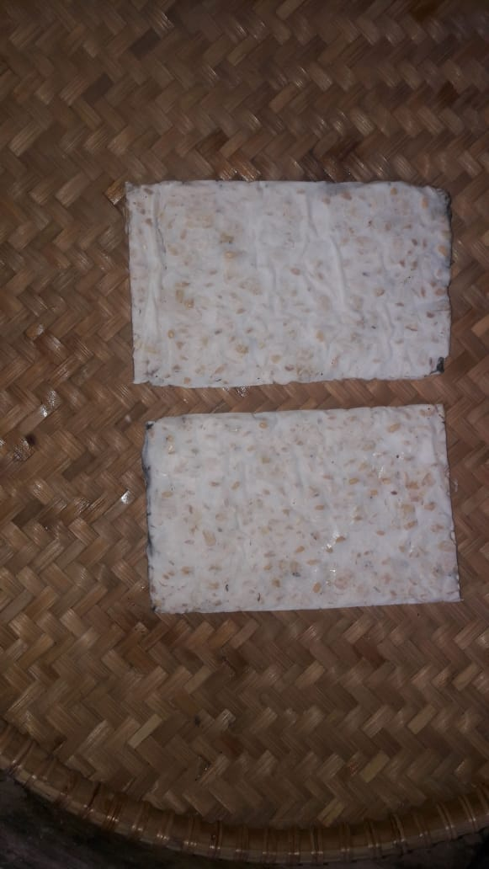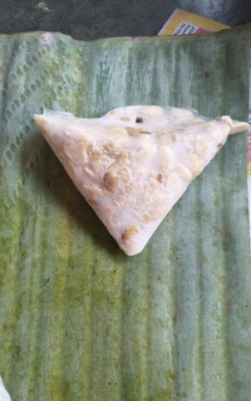
konsep persegi Konsep segitiga
$$s$$
$$s$$
$$l$$
$$s$$
$$p$$

Gambar 1. Etnomatematika dari bentuk Tempe Mendoan

Rancangan awal yang dari pembuatan makanan ini karena masyarakat zaman dahulu banyak memakai daun pisang dan daun bambu sebagai pembungkus makanan. sehingga seiring berjalannya waktu masyarakat membuat tempe ini dengan jenis memanjang yang untuk daun pisang. Berbeda daun bambu yang bentuknya panjang namun tidak lebar sehingga masyarakat membentuknya dengan melingkarkan ujung kanan dan ujung kiri tepat di tengah daun sehingga membentuk segitiga sama sisi.
Responden dalam sehari memproduksi 30 Kg. dan setiap 1 kg dan menghasilkan 60 pcs tempe segitiga dan 15 bungkus mendoan isi 2 lapis. Kegiatan produksi tersebut dapat di analisis matematik dengan cara memisalkan jenis dan banyaknya barang. Berikut ini analisis matematik tersebut:

Tabel 1. Hasil Produksi
Bahan Dasar | Jenis Segitiga $(x)$ | Jenis Persegi $(y)$
1 kg | 60 bungkus | 15 bungkus
30 kg | 1800 bungkus | 450 bungkus

Pada proses pembuatan bentuk mendoan ini segitiga dianggap memiliki ciri sendiri, dalam pembuatan packaging masyarakat menggunakan daun pisang untuk menyesuaikan takaran yang digunakan. Sehingga bentuk segitiga dianggap menjadi bentuk yag paling sesuai untuk jenis makanan tradisional ini. Hal ini sudah dilakukan selama bertahun –tahun. Bentuk “mendoan” ini dapat juga disebut menyamakan bentuk segitiga pada “kupat sumpil” yang sudah biasa di buat oleh masyakarat setempat. Kedua hal inilah yang menjadi kekhususan segitiga pada berbagai makanan tradisional masyarakat Cilacap. Meskipun bentuknya sama namun esensinya berbeda.
Geometri sudah tidak asing lagi bagi setiap jenjang pendidikan. Geometri merupakan salah satu bidang dalam matematika yang mempelajari titik, garis, bidang dan ruang serta sifat-sifat, ukuran-ukuran, dan keterkaitan satu dengan yang lain. Bila dibandingkan dengan bidang-bidang lain dalam matematika, geometri merupakan salah satu bidang dalam matematika yang dianggap paling sulit untuk dipahami (Nur’aini et al., 2017). Oleh sebab itu dibutuhkan sebuah pendekatan untuk lebih detail bagaimana menpelajari konsep geometri. Salah satunya dengan pendekatan etnomatematika. Produk kuliner dengan budaya lokal ini dapat digunakan menjadi media pembelajaran agar tidak mengalami masalah saat memahami konsep geometri.
Persegi Segitiga
$$s$$
$$s$$

$$l$$
$$t$$

$$p$$

$$s$$
Berbagai macam jenis bentuk geometri yang ada, ahli matematika mengemukakan bahwa struktur segi enam (heksagonal) adalah bentuk geometris yang paling sesuai untuk memanfaatkan setiap bagian unit secara maksimal dibandingkan dengan bentuk geometris lainnya. Poligon atau segi banyak adalah bangun datar yang terbentuk oleh ruas-ruas garis yang membentuk daerah tertutup. Poligon dibedakan atas tiga jenis, yaitu poligon konveks, poligon reflex, dan poligon konkaf. Jika dipilih dua titik berbeda di dalam poligon dan ruas garis yang menghubungkannya tidak memotong sisi poligon adalah poligon kenveks. Untuk selanjutnya, jika tidak ditentukan lain, maka yang dibahas hanyalah poligon konveks. Nama poligon (konveks) dapat ditentukan sesuai dengan banyak sisinya: segi-3, segi-4, segi-5, …, segi-n.
Secara geometri, gabungan tempe segitiga pada gambar 1 selain berbentuk segi enam juga memiliki kemungkinan berbentuk segi- beraturan yang lainnya. Namun, pada kenyataannya yang terbentuk adalah heksagonal. Hal inilah yang akan dibuktikan dengan penjelasan matematis.
Berdasarkan hasil penelitian yang di peroleh, maka polygon beraturan berupa segi tiga, segi empat, segi lima, segi enam, dan segi tujuh, segi delapan, segi sembilan dan segi sepuluh secara berurutan di dapatkan = 6, 4, 3,333, 3, 2,8, 2,667, 2,571, dan 2,5. Nilai dengan bilangan bulat hanya dihasilkan untuk = 3, 4, dan 6. Sedangkan tidak didapatkan nilai dengan bilangan bulat dari nilai- nilai setelai > 6. Ini berarti untuk pengubinan hanya dapat dipenuhi oleh polygon beraturan yang berupa segi tiga (3 ), segi empat ( 4), dan segi enam ( 6). Kesimpulan awal poligon yang memungkinkan dalam pembuatan tempe mendoan tanpa adanya celah dari tiap ruangnya adalah segi tiga, segi empat, dan segi enam. Berdasarkan pengubinan pula, dapat dilihat bahwa segi enam beraturan yang memiliki tepat enam sisi, akan terdapat pula tepat enam buah segi enam yang saling kongruen dan bersekutu antar satu sisi terhadap segi enam pusat yang juga kongruen.

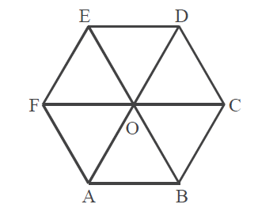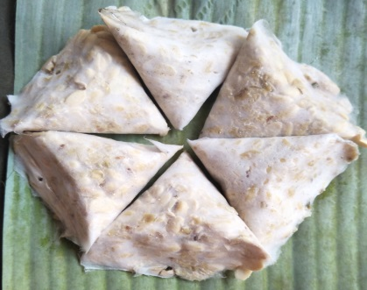
Gambar 2. Bentuk Segi Enam Pada Tempe Mendoan

Dari gambar 2 dapat kita lihat bahwa dalam bentuk tempe segitiga dapat membentuk segi enam beraturan. Segi enam adalah bangun yang memiliki 6 sisi yang panjangnya sama. Tempe segitiga dapat membentuk segi enam beraturan karena tmpe segitiga adalah segitiga sama sisi. Hal ini membuktikan bahwa ada unsur etnomatematika yang terkandung dalam tempe mendoan dan tempe segitiga yang diproduksi oleh masyarakat Cilacap.
Bagian ini menyajikan hasil penelitian. Hasil penelitian dapat dilengkapi dengan tabel, grafik (gambar), dan/atau bagan. Bagian pembahasan memaparkan hasil pengolahan data, menginterpretasikan penemuan secara logis, dan mengaitkan dengan sumber rujukan yang relevan.
Simpulan
Hasil penelitian ini menunjukkan bahwa terdapat unsur etnomatematika pada makanan tradisional Kabupaten Cilacap yakni pada bentuk Tempe Mendoan dan Tempe Segitiga. Konsep geometri yang terdapat didalamnya adalah bangun datar persegi, segitiga dan juga konsep poligon.

Daftar Pustaka

Barton, B. (1996). Making sense of ethnomathematics: Ethnomathematics is making sense. Educational Studies in Mathematics, 31(1–2), 201–233. https://doi.org/10.1007/BF00143932
Darmayasa, J. B. (2018). Landasan, Tantangan, dan Inovasi Berupa Konteks Ethnomathematics dalam Pembelajaran Matematika Sekolah Menengah Pertama. JNPM (Jurnal Nasional Pendidikan Matematika), 2(1), 9. https://doi.org/10.33603/jnpm.v2i1.709
François, K., & Kerkhove, B. Van. (2010). Ethnomathematics and the philosophy of mathematics. Centre for Logic and Philosophy of Science. October 2009, 121–154.
Haryanto, Nuham, D., Nusantara, T., Subanji, & Rahardjo, S. (2017). Etnomatematika Arfak ( Papua Barat-Indonesia ): Operasi Bilangan pada. Prosiding SI MaNIs (Seminar Nasional Integrasi Matematika Dan Nilai Islami), 1(1), 288–292. http://conferences.uin-malang.ac.id/index.php/SIMANIS
Huda, N. T. (2018). Etnomatematika Pada Bentuk Jajanan Pasar di Daerah Istimewa Yogyakarta. 2(2), 217–232.
Küçük, A. (2013). Ethnomathematics in Anatolia-I (in Turkey): Geometry perception in multiculturalism. Educational Research and Reviews, 8(16), 1360–1368. https://doi.org/10.5897/ERR012.231
Nur’aini, I. L., Harahap, E., Badruzzaman, F. H., & Darmawan, D. (2017). Pembelajaran Matematika Geometri Secara Realistis Dengan GeoGebra. Matematika, 16(2), 1–6. https://doi.org/10.29313/jmtm.v16i2.3900
Purwaning Tyas, A. S. (2017). Identifikasi Kuliner Lokal Indonesia dalam Pembelajaran Bahasa Inggris. Jurnal Pariwisata Terapan, 1(2), 38. https://doi.org/10.22146/jpt.24970
Putri, L. I. (2017). Etnomatematika, Kesenian Tradisional Rebana, Pembelajaran Matematika. Eksplorasi Etnomatematika Kesenian Rebana Sebagai Sumber Belajar Matematika Pada Jenjang Mi, IV(1), 21–31.
Rahayu, D. U., Shodiqin, A., & Muhtarom, M. (2019). Eksplorasi Etnomatematika dalam Kesenian Barongan di Kabupaten Blora. Imajiner: Jurnal Matematika Dan Pendidikan Matematika, 1(4), 1. https://doi.org/10.26877/imajiner.v1i4.3843
Rosa, M., & Orey, D. C. (2011). Ethnomathematics : aspek budaya matematika Etnomatemática : os aspectos culturais da Matematica. Revista Latinoamericana de Etnoatematica, 4, 32–54.
Supiyati, S., Hanum, F., & Jailani. (2019). Ethnomathematics in sasaknese architecture. Journal on Mathematics Education, 10(1), 47–57. https://doi.org/10.22342/jme.10.1.5383.47-58
Utami, R. E., Nugroho, A. A., Dwijyanti, I., & Sukarno, A. (2018). Pengembangan E-Modul Berbasis Etnomatematika Untuk Meningkatkan Kemampuan Pemecahan Masalah. JNPM (Jurnal Nasional Pendidikan Matematika), 2(2), 268. https://doi.org/10.33603/jnpm.v2i2.1458
Zayyadi, M. (2018). Eksplorasi Etnomatematika pada Batik Madura. February.

